Note de version Primo – Troisième trimestre 2020

Source : https://knowledge.exlibrisgroup.com/Primo/Release_Notes/Primo/2020/001Primo_2020_Release_Notes?mon=202004BASE

Accès à sa dernière recherche par QR code

Le bouton « Historique », qui était disponible au niveau du bandeau supérieur, est remplacé par une icône QR code, qui permet d’accéder à sa dernière recherche en scannant un QR code généré par le système.
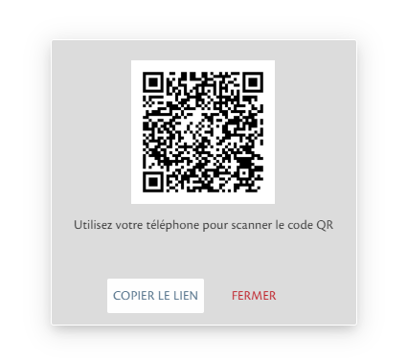
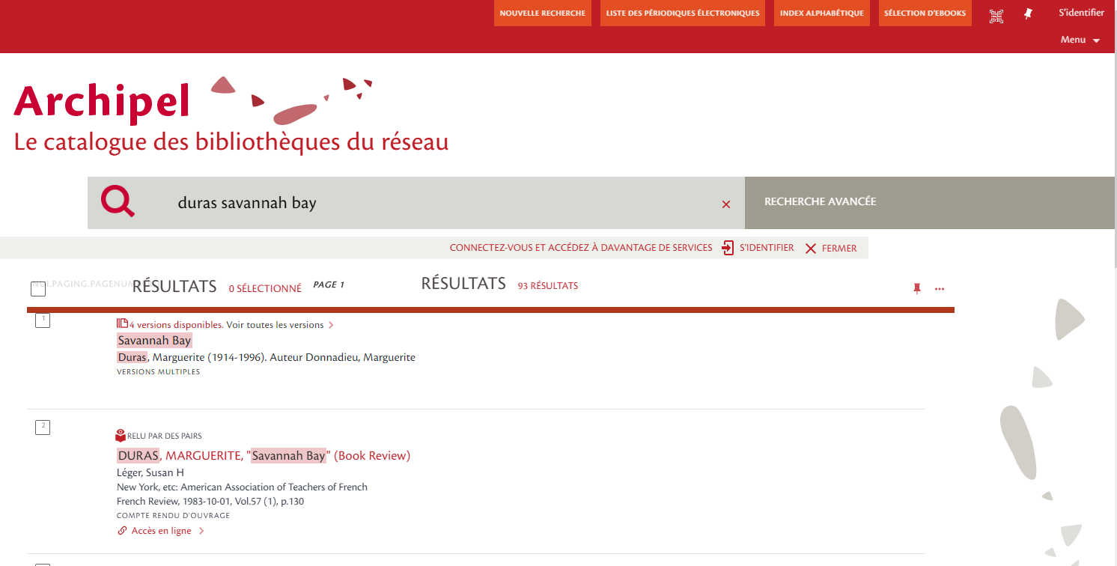

Le bouton « Historique » reste accessible depuis le menu des services.
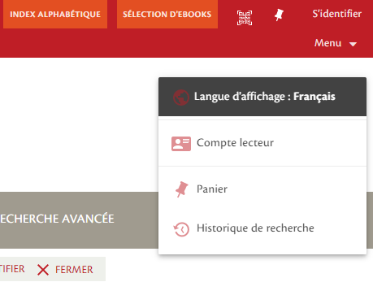
L’icône QR code peut être masquée pour toutes les vues ou pour celles qui le souhaitent. Dans ce cas, le bouton « Historique » est rétabli à sa place d’origine, tout en restant accessible depuis le menu des services.
Il est à noter que l’icône QR code sera affichée par défaut pour toutes les vues, lors de l’implémentation de la nouvelle version de Primo.

Obtenir le lien d’une notice par QR code

Le lien vers une notice peut être également obtenu par QR code depuis le menu des fonctions d’export.
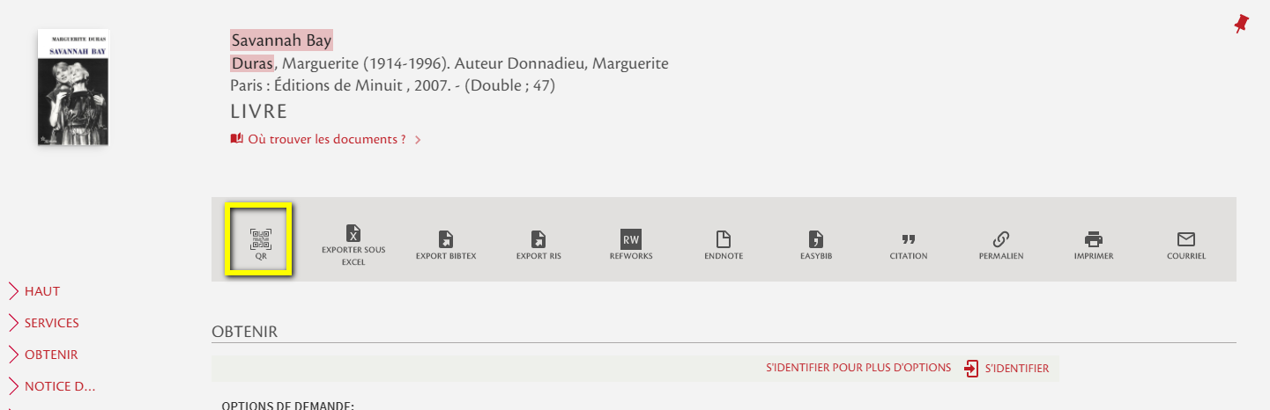

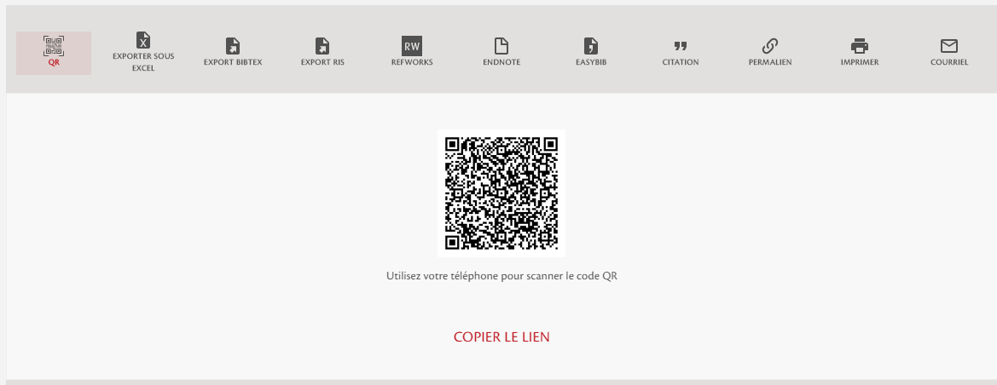

L’affichage de cette fonction est possible pour toutes les vues ou pour celles qui le souhaitent. Par défaut, cette fonction ne sera affichée sur aucune vue lors de l’implémentation de la nouvelle version de Primo.

Modifications de contrastes

Afin d’améliorer l’accessibilité de son interface, Ex Libris a procédé à une accentuation des contrastes de couleurs. L’utilisation d’une interface personnalisée atténue certains de ces changements, ce qui rendra nécessaire leur adaptation à la feuille de style utilisée localement.
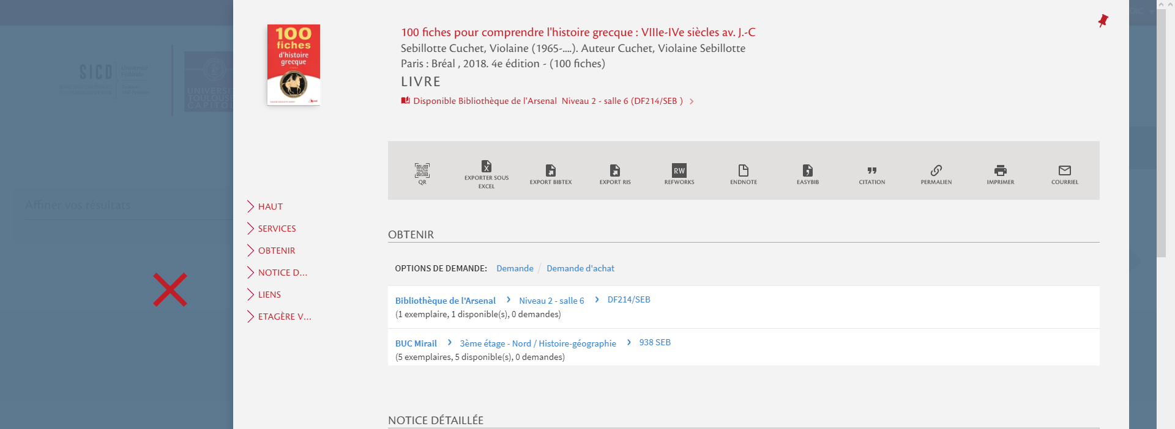

Au lieu de
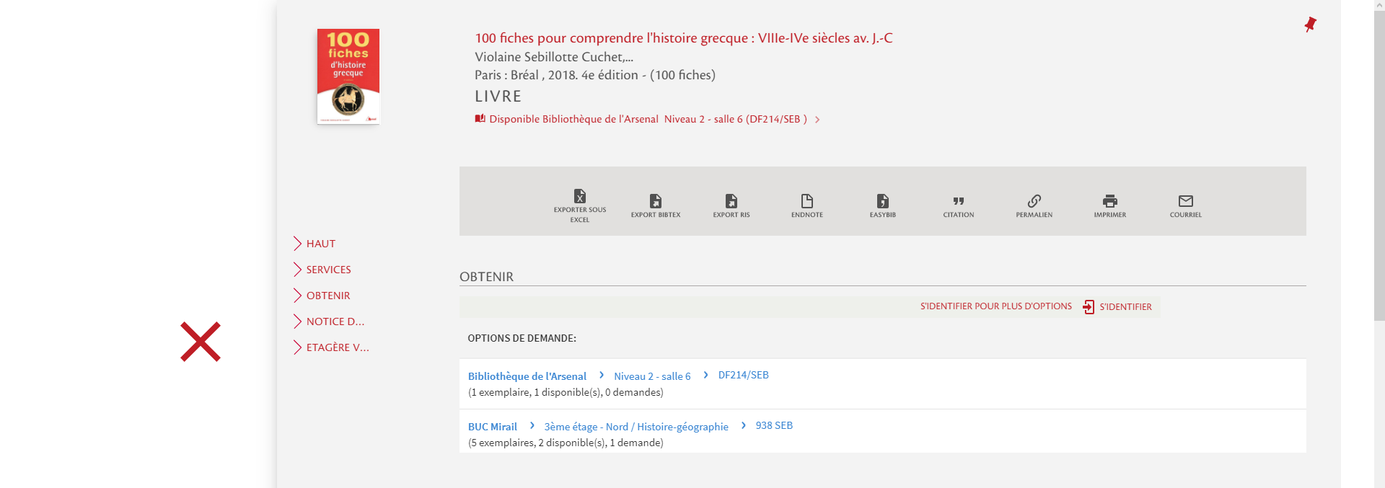

Au lieu de :
